проект

# 

РОССИЙСКАЯ ФЕДЕРАЦИЯ

РЕСПУБЛИКА КАРЕЛИЯ

МУНИЦИПАЛЬНОЕ ОБРАЗОВАНИЕ

«Медвежьегорский муниципальный район»

**АДМИНИСТРАЦИЯ ШУНЬГСКОГО СЕЛЬСКОГО ПОСЕЛЕНИЯ**

### ПОСТАНОВЛЕНИЕ

**« » 2015 г. №_____**

**д. Шуньга**

**Об утверждении схемы водоснабжения**

**и водоотведения на территории**

**Шуньгского сельского поселения**

На основании Федерального закона от 07.12.2011 № 416-ФЗ « О водоснабжении и водоотведении», Постановления Правительства Российской Федерации № 782 от 05.09.2013 г. «О схемах водоснабжения и водоотведения» администрация Шуньгского сельского поселения

**ПОСТАНОВЛЯЕТ:**

1. Утвердить схему водоснабжения и водоотведения на территории Шуньгского сельского поселения.

2. Настоящее Постановление обнародовать.

Глава Шуньгского сельского поселения Л.В. Журавлева

Антикоррупционная экспертиза

проведена

Глава Шуньгского сельского поселения ____________________Л.В.Журавлева

Утверждено

Постановлением администрации Шуньгского сельского поселения

от ____________ 2015г. № ____

**СХЕМА ВОДОСНАБЖЕНИЯ И ВОДООТВЕДЕНИЯ**

1. **Общие положения**

Схема водоснабжения и водоотведения [поселения](http://ru.wikipedia.org/wiki/%D0%9F%D0%BE%D1%81%D0%B5%D0%BB%D0%B5%D0%BD%D0%B8%D0%B5) — документ, содержащий материалы по обоснованию эффективного и безопасного функционирования систем водоснабжения и водоотведения, их развития с учетом правового регулирования в области [энергосбережения и повышения энергетической эффективности](http://ru.wikipedia.org/wiki/%D0%AD%D0%BD%D0%B5%D1%80%D0%B3%D0%BE%D1%81%D0%B1%D0%B5%D1%80%D0%B5%D0%B6%D0%B5%D0%BD%D0%B8%D0%B5), санитарной и экологической безопасности.

**II. Основные цели и задачи схемы водоснабжения и водоотведения:**

* определить возможность подключения к сетям водоснабжения и водоотведения объекта капитального строительства и организации, обязанной при наличии технической возможности произвести такое подключение;
* повышение надежности работы систем водоснабжения и водоотведения в соответствии с нормативными требованиями;
* минимизация затрат на водоснабжение и водоотведение в расчете на каждого потребителя в долгосрочной перспективе;
* обеспечение жителей Шуньгского сельского поселения при необходимости в подключении к сетям водоснабжения и обеспечения жителей поселения водой хозяйственно – питьевого назначения.

**III . Графическая часть**

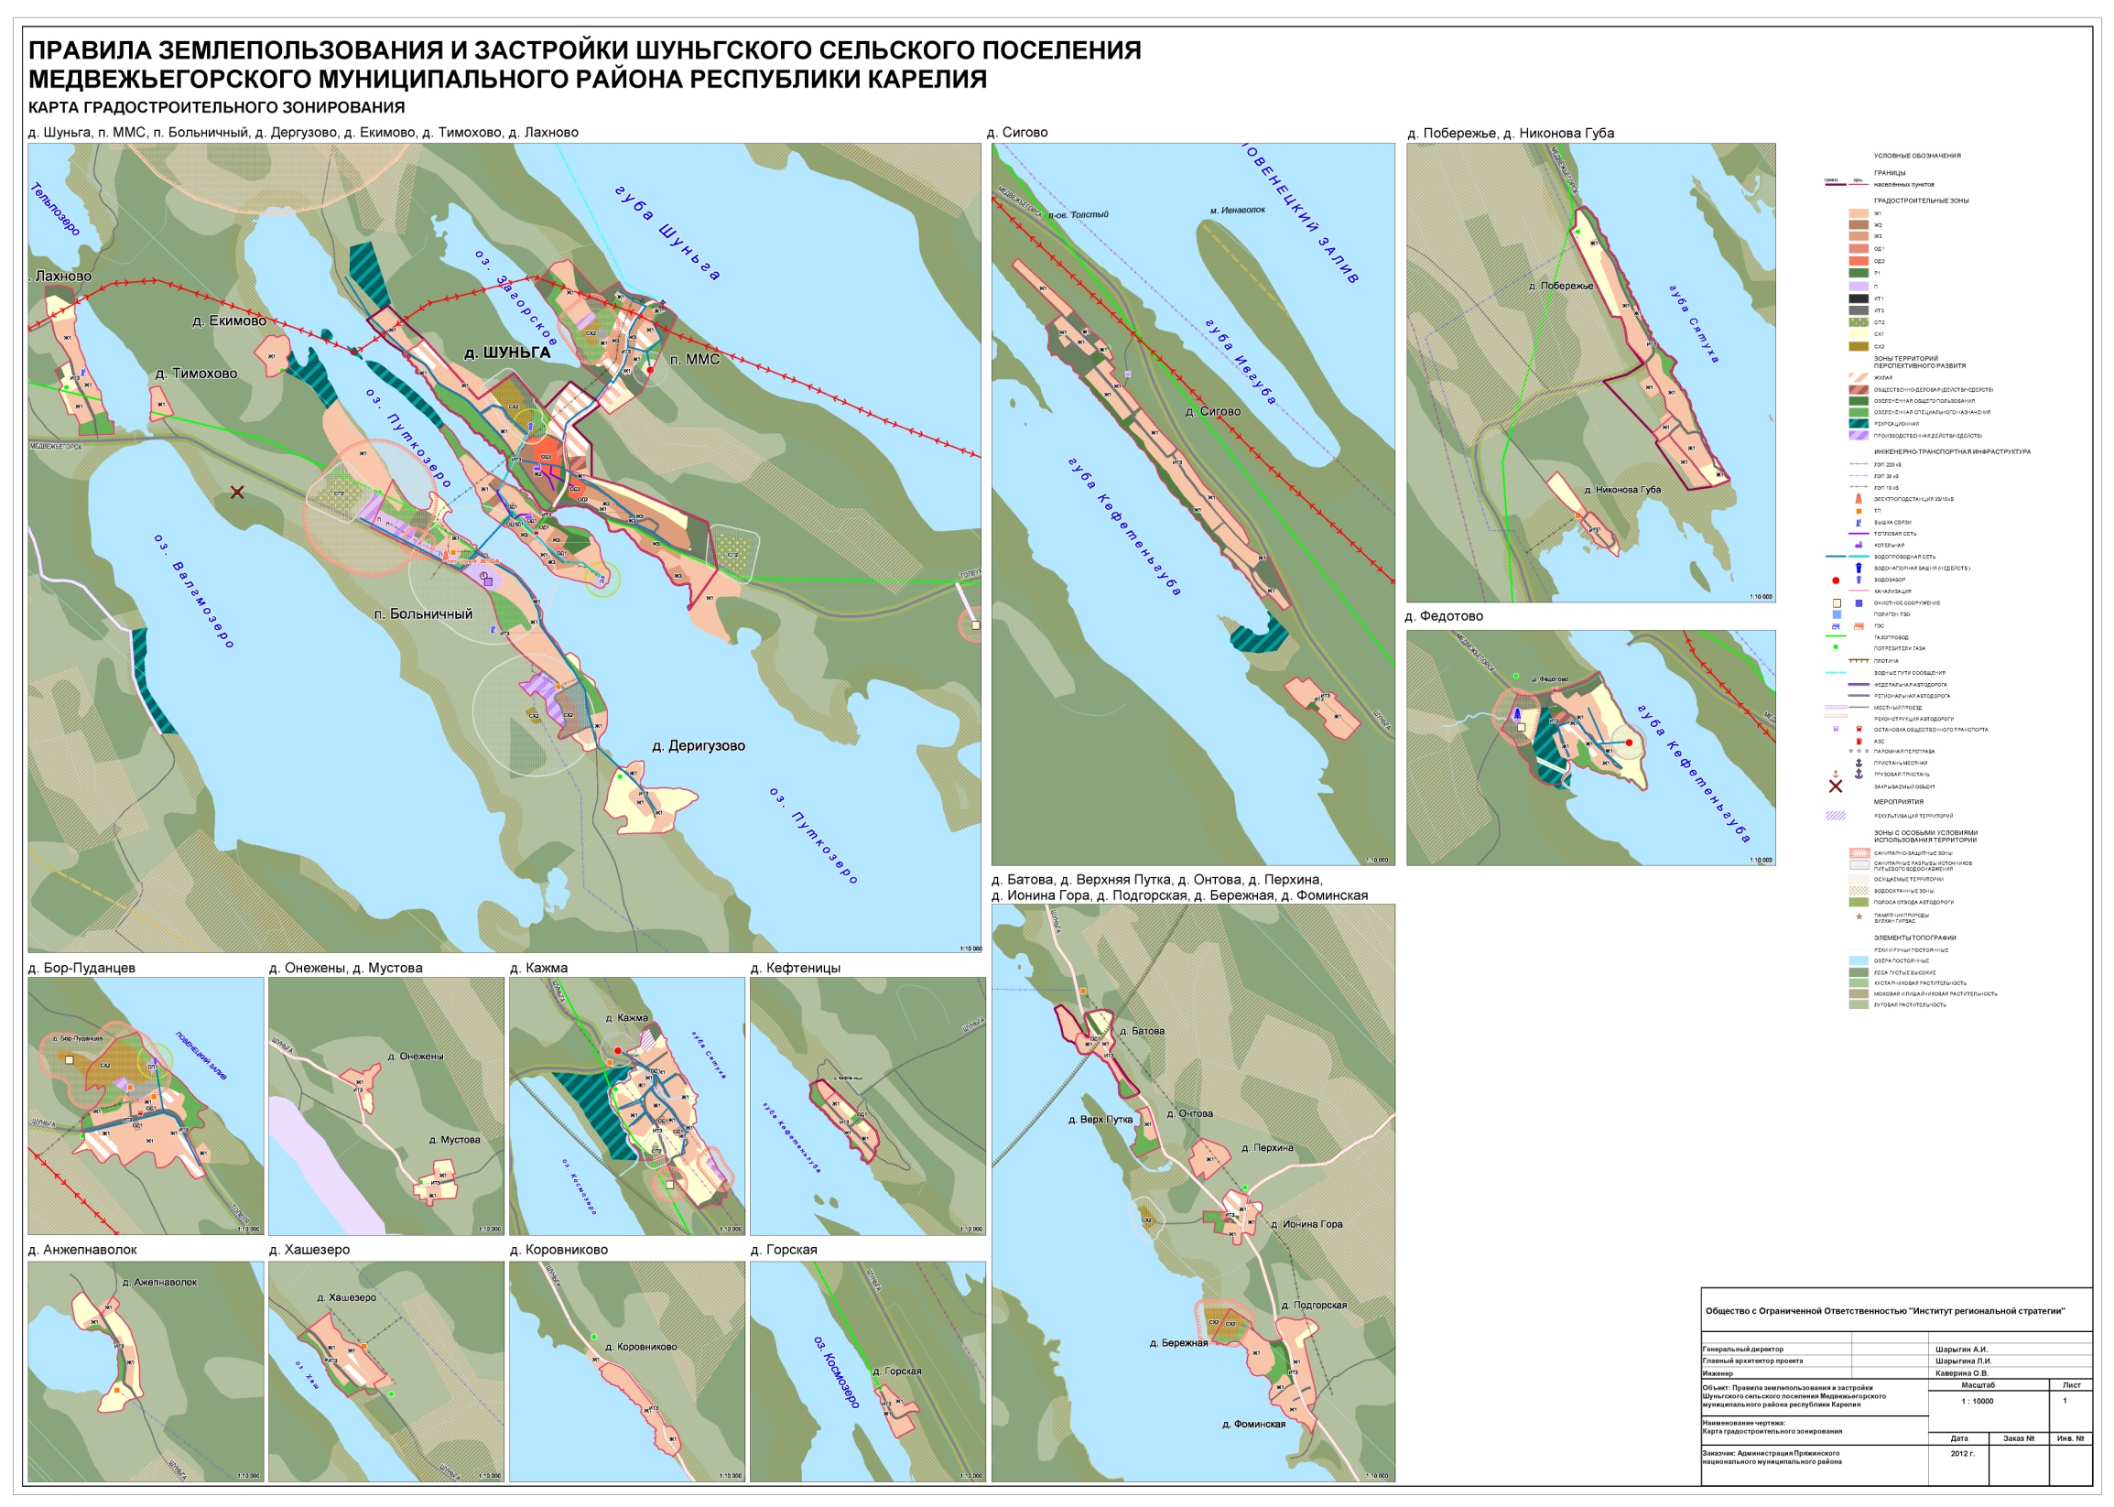

**IV.** **Пояснительная записка схемы водоснабжения и водоотведения**

**Общие сведения о поселении**

Шуньгское сельское поселение занимает территорию 588,3 га, на которой в пятнадцати населенных пунктах проживает более 1,2 тыс. человек. Поселение характеризуется значительными размерами территории, при средней плотности освоения ее селитебной части.

***Таблица 1.***

|  |  |  |
| --- | --- | --- |
| Наименование | **Шуньгское сельское поселение** | Закон Республики Карелия  от 01.11.2004 № 813-ЗРК «О городских, сельских поселениях в Республике Карелия» |
| Статус | Муниципальное образование в составе  Медвежьегорского муниципального района Республики Карелия |
| Административный центр поселения | деревня Шуньга |
| Административный центр района | город Медвежьегорск |  |
| Расстояние от административного центра поселения до административного центра района, км | 53* | Собственные измерения (Картографический портал Росрегистрации) |
| Численность населения на 01.01.2012 г., тыс. чел. | 1,2 | Техническое задание |
| Площадь территории поселения, га | 588,3 | Собственные измерения |

***\*- по автомобильной дороге***

**Сведения о населенных пунктах, входящих в состав поселения, приведены в Таблице 2.**

**Сведения о населенных пунктах**

***Таблица 2.***

|  |  |
| --- | --- |
| Наименование населенного пункта | Численность населения, тыс. человек |
| деревня Шуньга - административный центр | 0,743 |
| поселок Больничный | 0,045 |
| поселок ММС | 0,136 |
| деревня Ажепнаволок | 0,010 |
| деревня Батова | 0,009 |
| деревня Бережная | 0,025 |
| деревня Бор-Пуданцев | 0,115 |
| деревня Верхняя Путка | 0,002 |
| деревня Горская | 0,010 |
| деревня Деригузово | 0,003 |
| деревня Екимово | 0,002 |
| деревня Ионина Гора | 0,003 |
| деревня Кажма | 0,179 |
| деревня Кефтеницы | 0,008 |
| деревня Коробейниково | 0,002 |
| деревня Коровниково | 0,004 |
| деревня Лахново | 0,015 |
| деревня Медведева | 0 |
| деревня Мустова | 0 |
| деревня Никонова Губа | 0,010 |
| деревня Онежены | 0,002 |
| деревня Онтова | 0,008 |
| деревня Перхина | 0,007 |
| деревня Побережье | 0,010 |
| деревня Подгорская | 0 |
| деревня Сигово | 0,009 |
| деревня Тимохово | 0,003 |
| деревня Федотово | 0,001 |
| деревня Фоминская | 0,025 |
| деревня Хашезеро | 0,004 |
| деревня Черкасы; | 0 |

### Географические характеристики местоположения поселения

Поселение расположено на Заонежском полуострове в пределах Заонежского сельгового района. Основной чертой рельефа является частое чередование узких и длинных гряд, сложенных преимущественно твердыми дочетвертичными породами, с узкими же понижениями – озерами или заливами Оз. Онежское. Гряды – оголенные или покрытые тонким слоем четвертичных отложений. Наблюдается строго выдержанная ориентировка форм рельефа с северо-запада на юго-восток. В рельефе выражены тектонические разломы. Абсолютные отметки в редких случаях превышают 100 м Колебания относительных высот от 5 до 20 – 30 м.

Климат поселения умеренный. Преобладание воздушных масс с Атлантики обуславливает продолжительную мягкую зиму, короткое прохладное лето и неустойчивый характер погоды. Характерным для этой местности является значительная облачность и частое выпадение осадков в течение всего года.

Климатические особенности не вызывают ограничений для строительства и хозяйственного освоения.

Оценка параметров климата поселения выполнена по данным СНиП 23-01-99 «Строительная климатология» для близлежащих населенных пунктов (г. Петрозаводск, г. Медвежьегорск, г. Пудож), географические координаты которых и их расстояние до административного центра поселения приведены в Таблице 3.

Среднемесячные и среднегодовая температуры воздуха приведены в Таблице 3.

**Среднемесячные и среднегодовая температуры воздуха, °С**

*Таблица 3.*

|  |  |  |  |  |  |  |  |  |  |  |  |  |  |
| --- | --- | --- | --- | --- | --- | --- | --- | --- | --- | --- | --- | --- | --- |
| **Поселение, населенный пункт** | **01** | **02** | **03** | **04** | **05** | **06** | **07** | **08** | **09** | **10** | **11** | **12** | **Год** |
| **Шуньгское**  **поселение** | -11,1 | -10,4 | -5,4 | 1,3 | 7,6 | 13,6 | 15,7 | 14,1 | 8,9 | 2,9 | -2,6 | -7,2 | 2,3 |

Самый теплый месяц – июль.

Самый холодный месяц – февраль.

Климатические параметры холодного и теплого периода года приведены в Таблице 4 и Таблице 5.

**Климатические параметры холодного периода года**

*Таблица 4*

|  |  |  |  |  |
| --- | --- | --- | --- | --- |
| **Климатическая характеристика** | | | | **Поселение** |
| Температура воздуха наиболее холодных суток, °С, обеспеченностью | | | 0,98 | -37 |
| 0,92 | -34 |
| Температура воздуха наиболее холодной пятидневки, °С, обеспеченностью | | | 0,98 | -32 |
| 0,92 | -29 |
| Температура воздуха, °С, обеспеченностью | | | 0,94 | -16 |
| Абсолютная минимальная температура воздуха, °С | | | | -38 |
| Средняя суточная амплитуда температуры воздуха наиболее холодного месяца, °С | | | | 6,6 |
| Период со средней суточной температурой воздуха | менее 0°С | Продолжительность, сут. | | 160 |
| Средняя температура воздуха, °С, | | -6,7 |
| менее 8°С | Продолжительность, сут. | | 160 |
| Средняя температура воздуха, °С, | | -6,7 |
| менее 10°С | Продолжительность, сут. | | 240 |
| Средняя температура воздуха, °С, | | -3,1 |
| Средняя месячная относительная влажность воздуха наиболее холодного месяца, % | | | | 86 |
| Средняя месячная относительная влажность воздуха в 15 ч. Наиболее холодного месяца, %. | | | | 84 |
| Кол-во осадков за период с ноября по март, мм | | | | 169 |
| Преобладающее направление ветра за период с декабря по февраль | | | | ЮЗ |
| Максимальная из средних скоростей ветра по румбам за январь, м/с | | | | 5,9 |
| Средняя скорость ветра, м/с, за период со средней суточной температурой воздуха более **8**°С | | | | 3,9 |

**Климатические параметры теплого периода года**

*Таблица 5.*

|  |  |  |
| --- | --- | --- |
| **Климатическая характеристика** | | **Поселение** |
| Барометрическое давление**,** гПа | | 1000 |
| Температура воздуха**,** °С**,**  обеспеченностью | 19 | 19 |
| 22,8 | 22,8 |
| Средняя максимальная температура воздуха наиболее теплого месяца**,** °С | | 20,3 |
| Абсолютная средняя максимальная температура воздуха**,** С | | 33 |
| Средняя суточная амплитуда температуры воздуха наиболее теплого месяца**,** °С | | 9 |
| Средняя месячная относительная влажность воздуха наиболее теплого месяца, %. | | 74 |
| Средняя месячная относительная влажность воздуха в 15 ч. наиболее теплого месяца, %. | | 60 |
| Кол-во осадков за период с апреля по ноябрь, мм | | 589 |
| Суточный максимум осадков**,** мм | | 59 |
| Преобладающее направление ветра за период с июня по август | | ЮЗ |
| Максимальная из средних скоростей ветра по румбам за июль, м/с | | 3,2 |

По строительно-климатическому районированию территория относится к зоне II В.

Показатели климата по агроклиматическому районированию приведены в Таблице 6.

**Показатели климата по агроклиматическому районированию**

*Таблица 6.*

|  |  |
| --- | --- |
| **Агроклиматический район** | **III** |
| Количество дней со среднесуточной температурой воздуха выше 10°С | 95 – 110 |
| Теплообеспеченность вегетационного периода, °С | 1300 – 1500 |
| Средний из абсолютных минимумов температуры воздуха 10°С | -35 |
| Количество осадков за период с температурой воздуха выше 10°С, мм | 200 – 250 |
| Гидротермический коэффициент | 1,5 – 1,8 |
| Продолжительность безморозного периода, дней | Более 105 |

В общем, климат поселения относительно благоприятен для осуществления любых видов хозяйственной деятельности, в том числе, рекреации.

### Численность населения

По данным поселения численность населения Шуньгского сельского поселения на 01.01.2015г. 1246 человека. В самой деревни Шуньга 717 человек.

*Таблица 7.*

Численность населения д. Шуньга, чел.

|  |  |  |  |  |
| --- | --- | --- | --- | --- |
| 2014 | 2013 | 2012 | 2011 | 2010 |
| 1265 | 1222 | 1260 | 1278 | 1296 |

Сокращение численности населения происходит за счет высокого уровня смертности и низкого уровня рождаемости.

Расчет перспективной численности населения Шуньгского поселения основывался на данных, приведенных в Схеме территориального планирования Республики Карелия, разработанной институтом РосНИПИУрбанистики.

*Таблица 8.*

Перспективная численность населения Шуньгского поселения

|  |  |  |  |  |  |
| --- | --- | --- | --- | --- | --- |
| Показатели | Численность населения  на начало года, чел. | | | Прогнозные темпы роста (снижения)  численности населения, %% | |
| 2007 г. | 2012 г. | 2030 г. | 2007-2015 гг. | 2016-2030 гг. |
| 1 | 2 | 3 | 4 | 5 | 6 |
| Шуньгское поселение | 1390 | 1260 | 1404 | 97,0 | 100,9 |

*Таблица 9.*

Показатели численности населения на перспективу

|  |  |  |  |
| --- | --- | --- | --- |
| Показатели | на 2007 г. | на 2016 г. | на 2030 г. |
| Численность, всего, чел. | 1390 | 1250 | 1404 |
| -моложе трудоспособного | 236/ 17% | 229/ 17% | 252/ 18% |
| -в трудоспособном | 875/ 63% | 737/ 62% | 856/ 61 % |
| -старше трудоспособного | 279/ 20% | 284/ 21% | 296/ 21% |

Приведенные результаты получены с учетом приблизительно стабильной миграции. За расчетную для генерального плана численность и структуру населения принимаем общую численность населения к 2030 г. - 1404 человека.

Жилищно-коммунальная сфера занимает одно из важнейших мест в социальной инфраструктуре, а жилищные условия являются важной составляющей уровня жизни населения.

В Шуньгском сельском поселении преобладающим является частный жилищный фонд (который составляет 85 - 95 % всего жилищного фонда поселения). Меньшую долю составляет муниципальный жилищный фонд.

Уровень благоустройства жилищного фонда Шуньгского сельского поселения является крайне низким. Таким образом, практически весь жилищный фонд поселения не удовлетворяет население качественными характеристиками.

**Водоснабжение**

В Шуньгском поселении централизованный водопровод имеется только в деревне Шуньга. В остальных населенных пунктах поселения централизованного водопровода нет. В качестве источников водоснабжения используются озеро Путкозеро.

Водоснабжение осуществляется из башни Рожновского мощностью 0,4 тыс. куб. м в сутки, поверхностный водозабор – оз. Путкозеро. Длина одиночного протяжения водопроводов ø25÷100 мм составляет 1,22 км. Среднесуточный отпуск воды на 1 жителя равен 40,0 литрам в сутки. В качестве источников водоснабжения на производственные и хозяйственно-питьевые нужды приняты подземные воды.

Схемой предусматривается разработка программы обеспечения Шуньгского поселения централизованной системой водоснабжения для обеспечения контроля качества воды на территории поселения, обеспечение водозаборных сооружений системой очистки и обеззараживания питьевой воды.

Схемой предусматривается капитальный ремонт водопроводных сетей в деревни Шуньга и строительство водопроводных сетей и водозаборов в:

д. Шуньга протяженностью 2,7 км в центральной части НП.

В остальных населенных пунктах поселения требуется строительство централизованной системы водоснабжения.

**Водоотведение**

Отвод канализации от благоустроенных домов и зданий социального значения на территории поселения осуществляется в септики. Вопрос вывоза жидких бытовых отходов решается при помощи техники путем вывоза на полигон ЖБО ассенизаторскими машинами, что значительно удорожает стоимость коммунальных услуг.

Ливневая канализация на территории сельского поселения отсутствует. Отвод дождевых и талых вод не регулируется и осуществляется в пониженные места существующего рельефа.

Схемой предусматривается разработка программы обеспечения Шуньгского поселения централизованной системой водоотведения и очистки хозяйственно-бытовых сточных вод, а также строительство очистных сооружений в д. Шуньга.

**Существующее положение в сфере водоснабжения**

В настоящее время источником водоснабжения потребителей д. Шуньга является поверхностный водозабор с акватории озера Путкозеро. В деревне Шуньга - централизованная сеть водоснабжения и водонапорная башня, протяженность водопроводных сетей составляет 2,14 км. С поверхностного водозабора вода насосом подается в водонапорную башню и далее под давлением, созданным высотой башни, вода поступает в тупиковую в сеть хозяйственно-питьевого водопровода населенного пункта. На сети установлены водоразборные колонки общего пользования. Часть многоквартирных домов, часть жилых домов, детский сад, котельная, основная образовательная школа подключены непосредственно к сети хозяйственно-питьевого водопровода.

В д. Шуньга требуется реконструкция существующей водопроводной сети с увеличением производительности либо строительство новой артезианской скважины.

Источником водоснабжения остальных населенных пунктов Шуньгского сельского поселения являются шахтные колодцы частного пользования и внутренние водоемы расположенные в населенных пунктах.

Организацией, осуществляющей водоснабжение и водоотведение Шуньгского сельского поселения, является ООО «ЛИВССТ».

**Предложения по строительству, реконструкции и модернизации объектов**

**систем водоснабжения**

Источником водоснабжения потребителей проектируемой и существующей застройки д. Шуньга является существующий поверхностный водозабор и проектируемые скважины, водозаборные колонки и шахтные колодцы общего и частного пользования. Для обеспечения бесперебойной работы системы хозяйственно-питьевого водоснабжения существующей и проектируемой застройки предусматривается:

- капремонт существующих водопроводных сетей и сооружений с увеличением пропускной способности по мере необходимости;

- строительство новых колодцев, водонапорных башен и водопроводных сетей.

Водоснабжение потребителей существующей и проектируемой застройки в остальных населенных пунктах Шуньгского сельского поселения предусматривается из проектируемых индивидуальных скважин и шахтных колодцевчастного пользования.

При рабочем проектировании необходимо разработать проект зон санитарной охраны (ЗСО) источников питьевого водоснабжения и санитарно - защитных полос водоводов.

**Предложения по строительству, реконструкции и модернизации объектов централизованных систем водоотведения**

Предусматривается строительство централизованных систем хозяйственно – бытовой канализации с очистными сооружениями с полной биологической очисткой в д. Шуньга. При необходимости на проектируемых сетях канализации предусматриваются канализационные насосные станции (КНС).

В остальных населенных пунктах Шуньгского сельского поселения существующая система канализования жилых домов в надворные уборные с утилизацией стоков в компостные ямы и в резервуары – накопители с вывозом на вновь построенные очистные сооружения сельского поселения. Одновременно во вновь строящихся жилых домах канализование следует выполнять на индивидуальные локальные очистные сооружения на каждый дом или на вновь построенные очистные сооружения сельского поселения.

